苏州市体育信息中心用户后台操作手册

1. 活动管理

1.1 报名活动
【任务目的】
配置报名活动
【任务准备】
1． 具有登陆权限的账号和密码。
2. 先后台登录
【简要步骤】
1． 登录平台系统。
2. 查看报名活动。
【详细过程】
1．使用浏览器访问后台管理系统。
2． 输入有效地后台管理账号、密码，单击[登陆]按钮进行登陆。
3． 点击报名活动。如图1-1-1所示。根据条件进行查询。
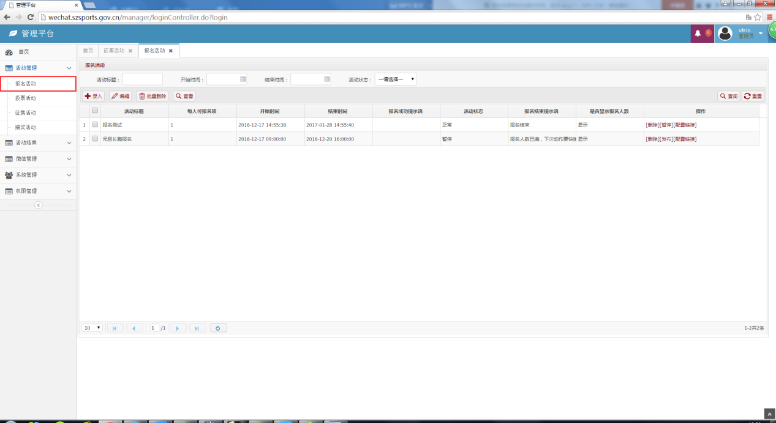
图1-1-1
4． 点击录入，进行报名活动录入。
5． 录入表单信息管理，如图1-1-2。
参数解释：
活动标题：报名活动的标题；
每人可报项：每个用户可以报名的项目总数；
开始时间：报名活动的开始时间；
结束时间：报名活动的结束时间；
报名成功提示语：报名成功显示的提示。目前报名成功显示报名排名，成功语不显示；
报名结束提示语：报名结束时显示的提示；
是否显示报名人数：用户报名成功，是否显示用户当前的报名排名
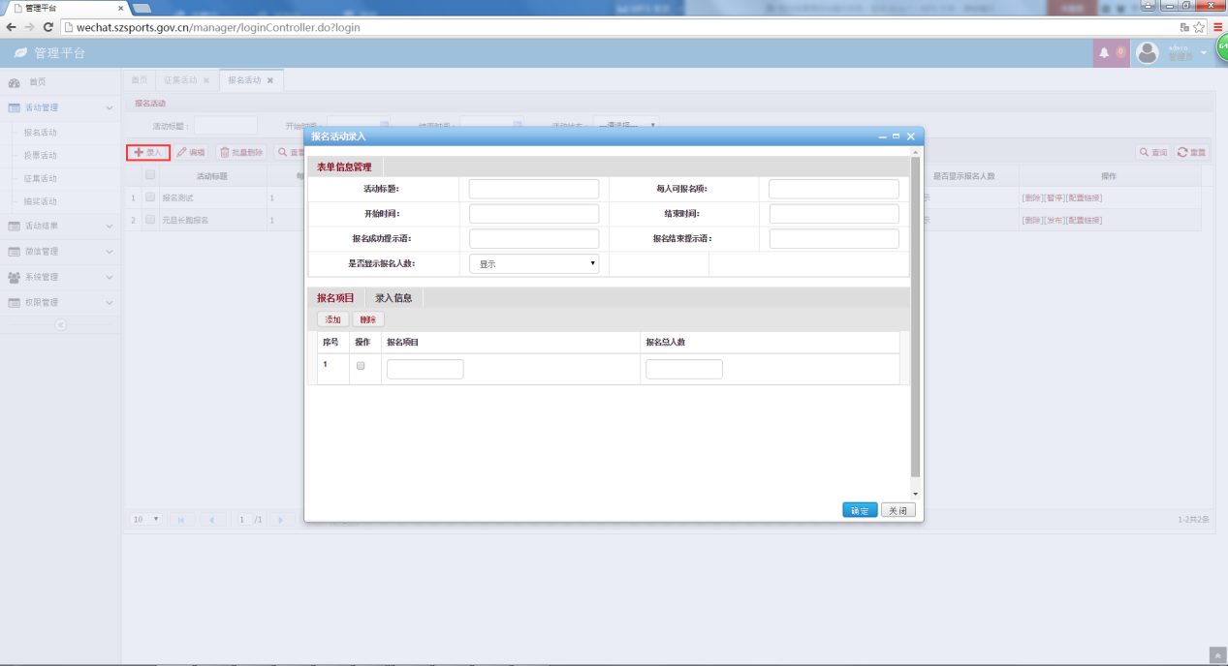

图1-1-2
6． 录入报名项目，报名项目及报名总人数不可为空。
7． 录入信息，该配置可设置用户需填信息，例如姓名、手机号等。
8． 编辑，选中报名活动，编辑可修改该活动配置。
9． 批量删除，批量删除选中的活动。
10．查看，查看该活动的配置。
11．删除，删除该活动。
12．发布/暂停，设置该报名活动是否发布/暂停。
13．配置链接，该活动的访问Url。

1.2 投票活动
【任务目的】
配置投票活动
【任务准备】
1． 具有登陆权限的账号和密码。
2. 先后台登录
【简要步骤】
1． 登录平台系统。
2. 投票活动。
【详细过程】
1． 使用浏览器访问后台管理系统。
2． 输入有效地后台管理账号、密码，单击[登陆]按钮进行登陆。
3. 点击投票活动，如图1-2-1所示。可根据条件查询。
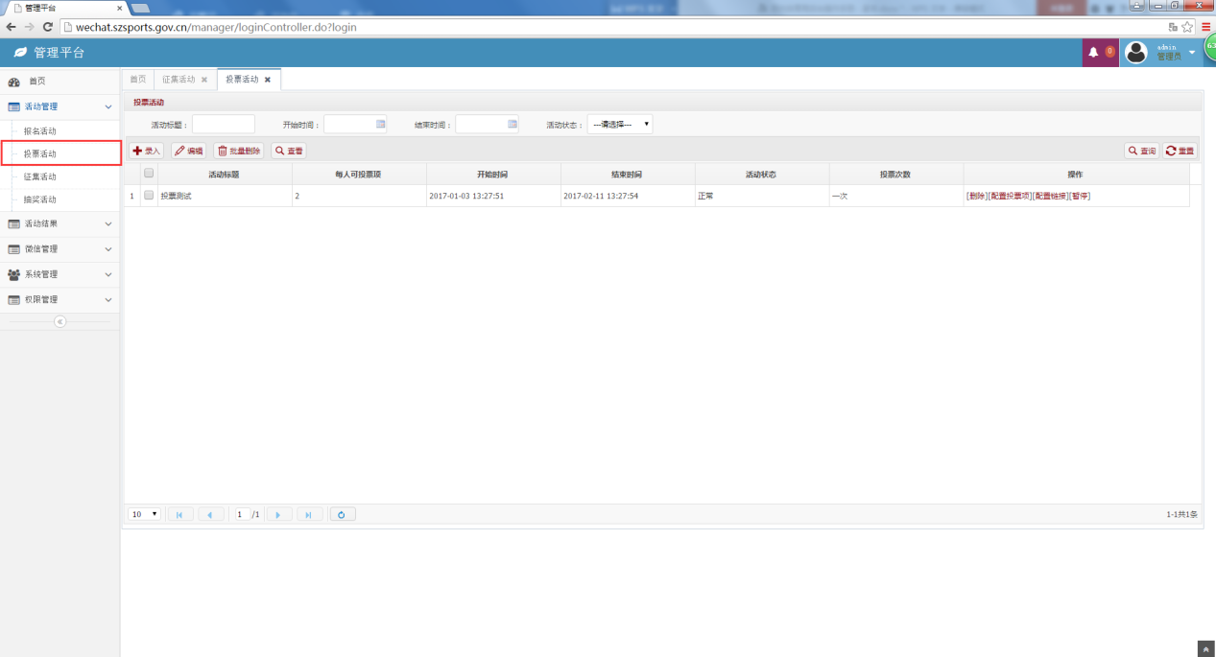
图1-2-1
- 点击“录入”，如图1-2-2所示。进行投票活动录入。
参数解释：
活动标题：投票活动的标题；
每人可投票项：每个用户可以投票的总数；
开始时间：报名活动的开始时间；
结束时间：报名活动的结束时间；
投票成功提示语：投票成功显示的提示。
投票结束提示语：投票结束时显示的提示；
投票规则说明：页面显示的投票规则说明文字；
投票次数：设置用户的投票次数，分为一次或一天一次。
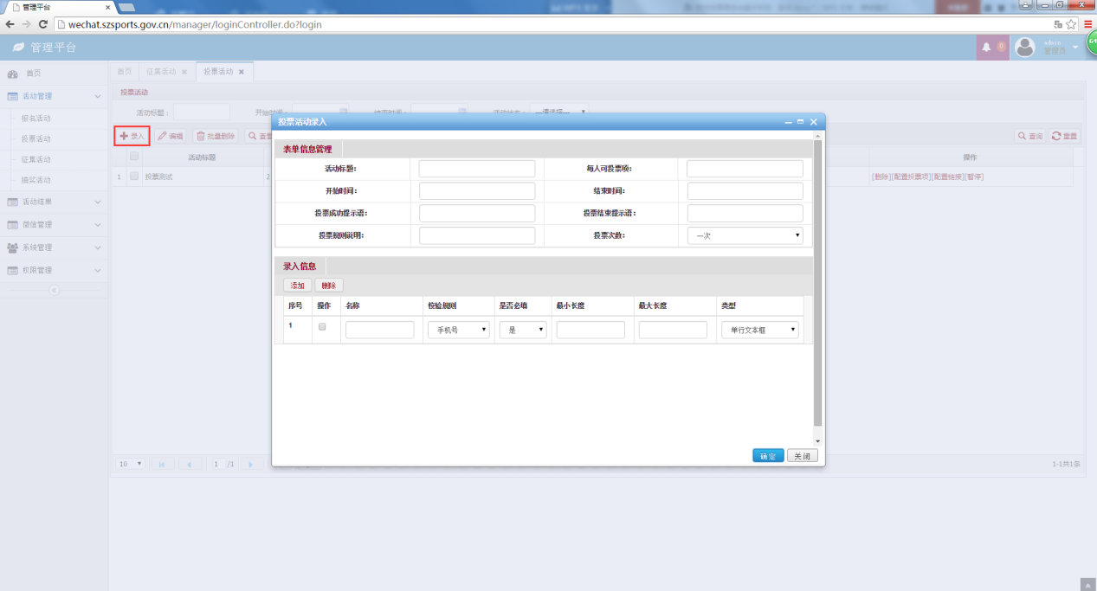
图1-2-2
- 录入信息，该配置可设置用户需填信息，例如姓名、手机号等。
- 配置投票项，如图1-2-3，该功能可配置参选投票的项目。
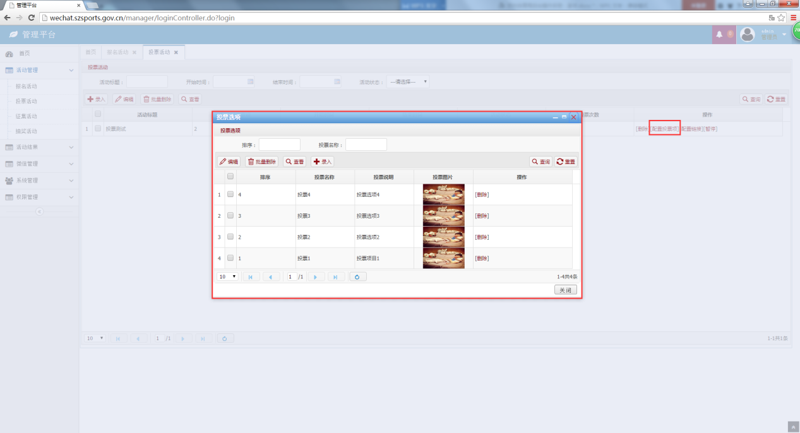
图1-2-3
7． 编辑，选中投票活动，编辑可修改该活动配置。
8． 批量删除，批量删除选中的活动。
9． 查看，查看该活动的配置。
10．删除，删除该活动。
11．发布/暂停，设置该投票活动是否发布/暂停。
13．配置链接，该活动的访问Url。

1.3 征集活动
【任务目的】
配置征集活动
【任务准备】
1． 具有登陆权限的账号和密码。
2. 先后台登录
【简要步骤】
1． 登录平台系统。
2. 征集活动。
【详细过程】
1． 使用浏览器访问后台管理系统。
2． 输入有效地后台管理账号、密码，单击[登陆]按钮进行登陆。
3. 点击征集活动，如图1-3-1所示。可根据条件查询。
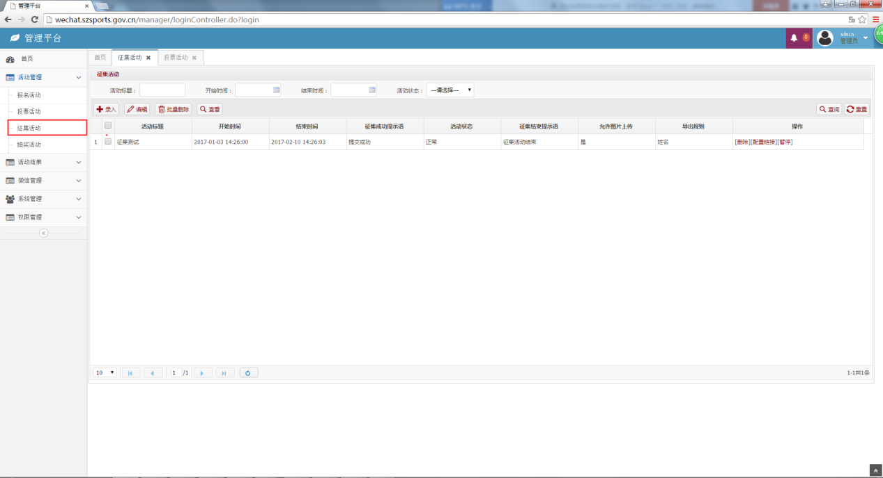
图1-3-1
- 点击“录入”，如图1-3-2所示，可录入征集活动。
参数解释：
活动标题：征集活动的标题；
开始时间：报名活动的开始时间；
结束时间：报名活动的结束时间；
征集成功提示语：征集成功显示的提示。
征集结束提示语：征集结束时显示的提示；
允许图片上传：设置用户是否可以上传图片；
导出规则：根据“录入信息”的配置，设置导出规则，可按此规则导出excel；
征集最少字数：设置用户输入征集的最少字数；
征集最多字数：设置用户输入征集的最多字数。
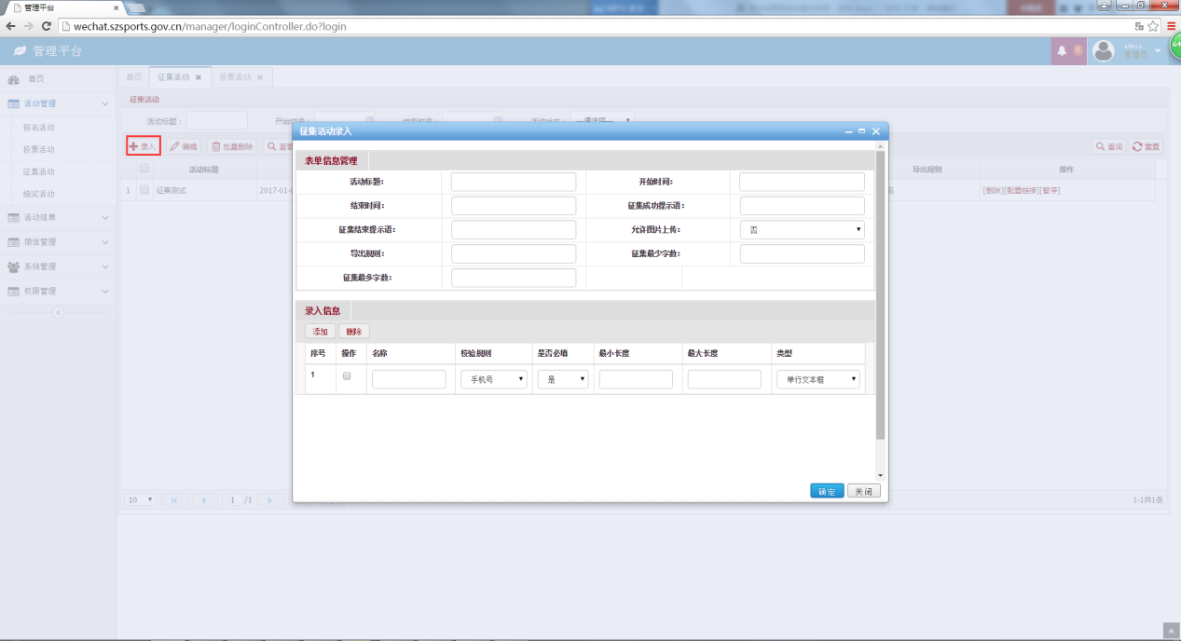
图1-3-2

5．录入信息，该配置可设置用户需填信息，例如姓名、手机号等。
6. 编辑，选中投票活动，编辑可修改该活动配置。
7． 批量删除，批量删除选中的活动。
8． 查看，查看该活动的配置。
9．删除，删除该活动。
10．发布/暂停，设置该投票活动是否发布/暂停。
11．配置链接，该活动的访问Url。

1.4 抽奖活动
【任务目的】
配置抽奖活动
【任务准备】
1． 具有登陆权限的账号和密码。
2. 先后台登录
【简要步骤】
1． 登录平台系统。
2. 配置抽奖活动。
【详细过程】
1． 使用浏览器访问后台管理系统。
2． 输入有效地后台管理账号、密码，单击[登陆]按钮进行登陆。
3. 点击抽奖活动，如图1-4-1所示。可根据条件查询。
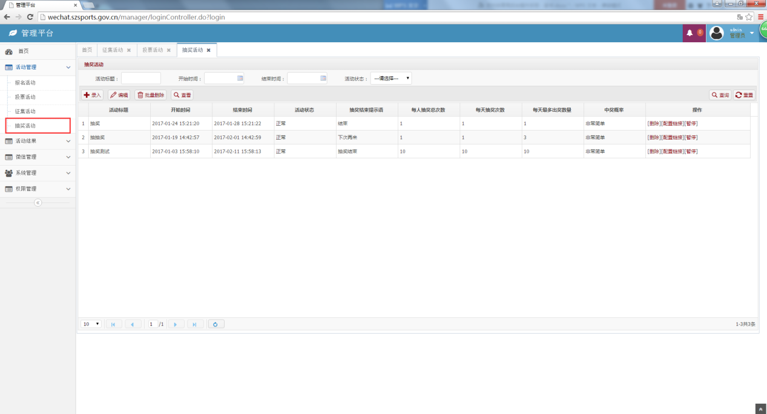
图1-4-1
- 点击“录入”，如图1-4-2所示。配置抽奖活动录入信息。
参数解释：
活动标题：抽奖活动的标题；
开始时间：报名活动的开始时间；
结束时间：报名活动的结束时间；
抽奖结束提示语：抽奖结束时显示的提示；
每人抽奖总次数：设置每个用户的抽奖总次数；
每天抽奖次数：设置每个用户每天的抽奖总次数；
每天最多出奖数量：设置每天最多的出奖数量；
中奖概率：分为非常简单（中奖概率10%），简单（中奖概率1%），一般（中奖概率0.1%），较难（中奖概率0.01%），非常难（中奖概率0.001%）；

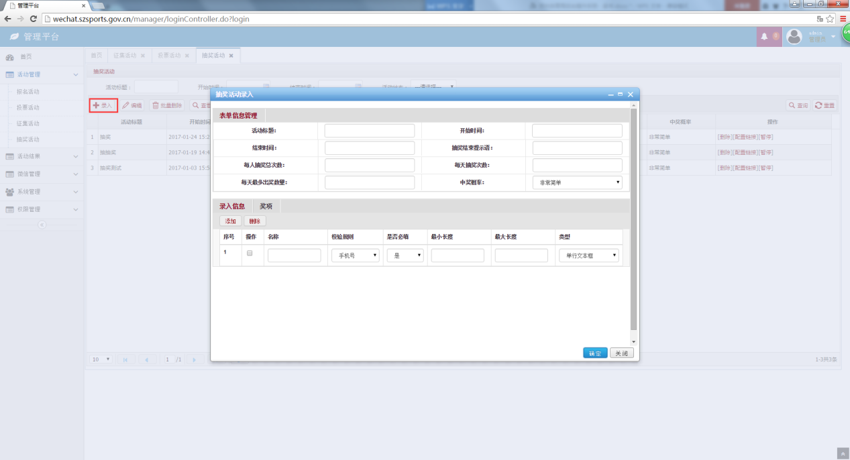
图1-4-2
5．录入信息，该配置可设置用户需填信息，例如姓名、手机号等。
6．奖项，该配置可设置奖品名称以及奖品数量。
7. 编辑，选中投票活动，编辑可修改该活动配置。
8． 批量删除，批量删除选中的活动。
9． 查看，查看该活动的配置。
10．删除，删除该活动。
11．发布/暂停，设置该投票活动是否发布/暂停。
12．配置链接，该活动的访问Url。

1.5 奖券管理
【任务目的】
对抽奖奖品进行管理
【任务准备】
1． 具有登陆权限的账号和密码。
2. 先后台登录
【简要步骤】
1． 登录平台系统。
2. 配置奖品信息。
【详细过程】
1． 使用浏览器访问后台管理系统。
2． 输入有效地后台管理账号、密码，单击[登陆]按钮进行登陆。
3. 点击录入，如图1-5-1所示。可产生奖品。
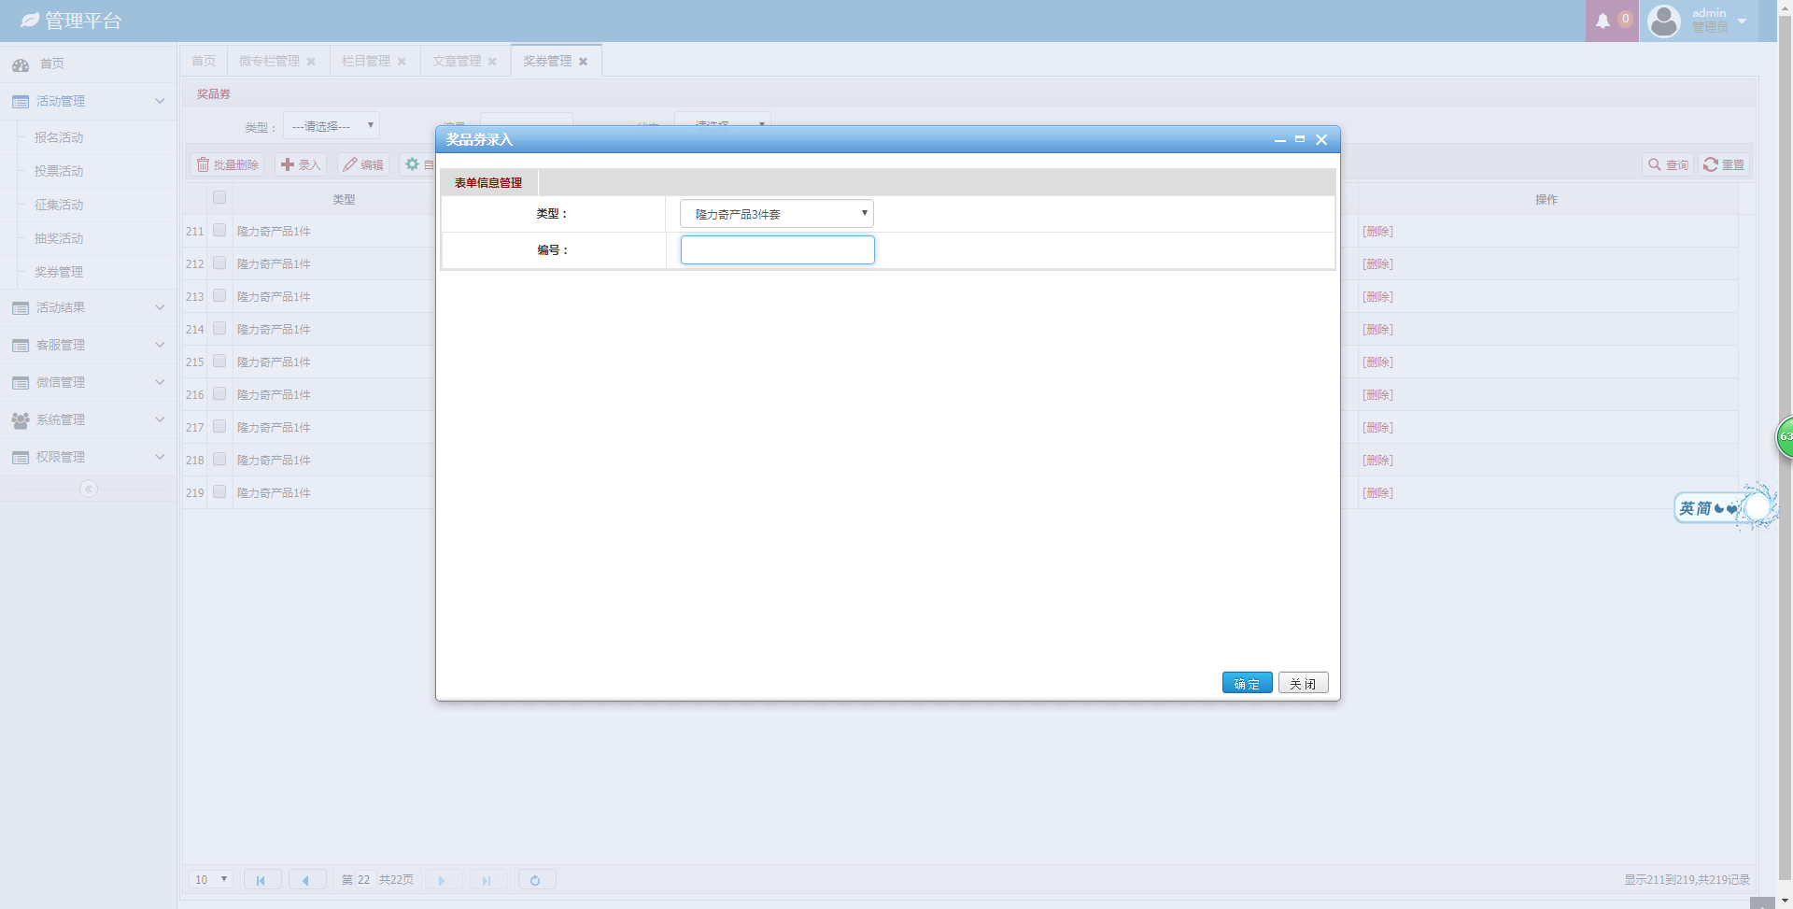
图1-5-1

4. 点击自动生成，填入数量，如图1-5-2所示。可产生相应数量的奖品。

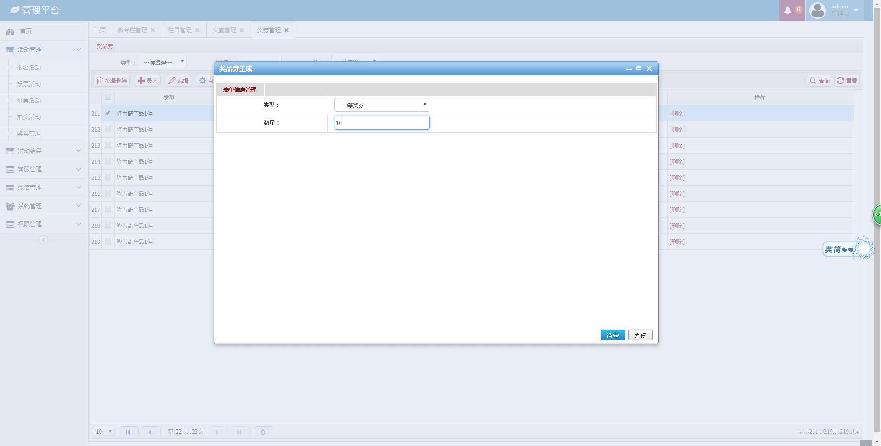
图1-5-2

5. 根据状态可追踪奖券领用庆魁昂，如图1-5-3所示。
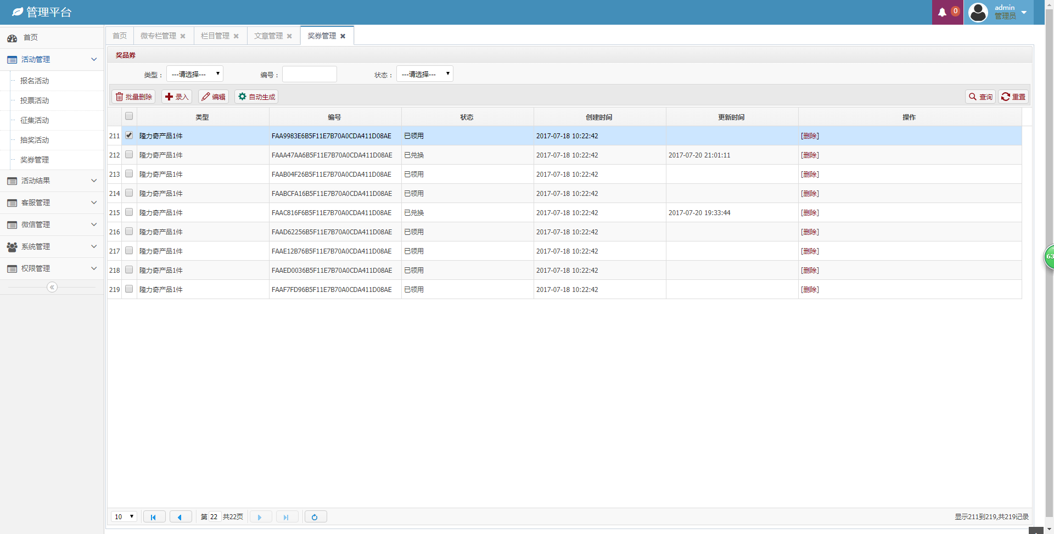
图1-5-3

2. 活动结果

2.1 报名结果
【任务目的】
查看报名结果
【任务准备】
1． 具有登陆权限的账号和密码。
2. 先后台登录
【简要步骤】
1． 登录平台系统。
2. 查看报名结果
【详细过程】
1． 使用浏览器访问后台管理系统。
2． 输入有效地后台管理账号、密码，单击[登陆]按钮进行登陆。
3. 点击报名结果，如图2-1-1所示。
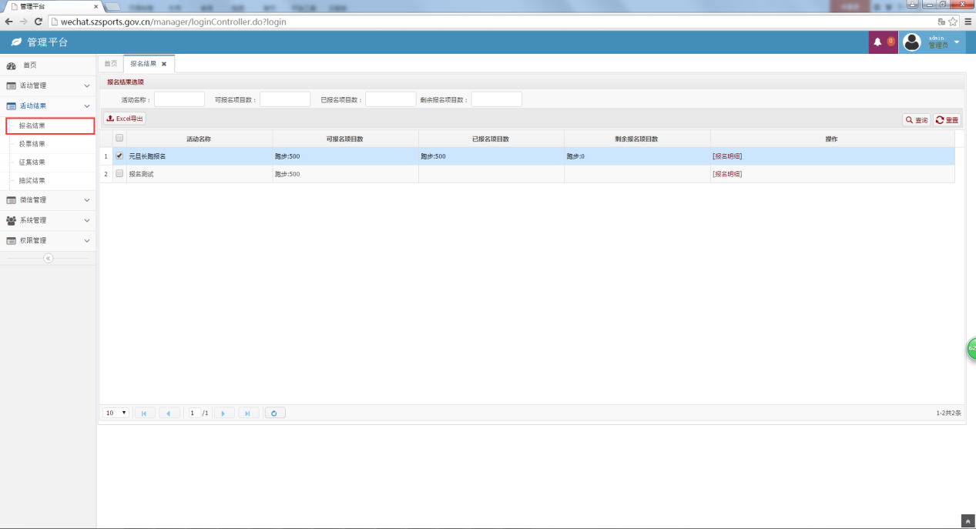
图2-1-1
- 点击报名明细，如图2-1-2所示。可导出excel文档。
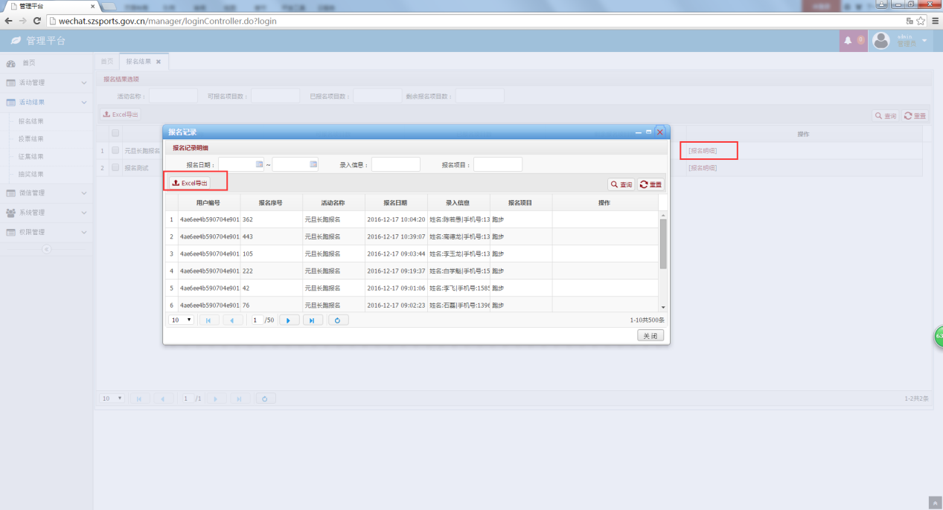
图2-1-2

2.2 投票结果
【任务目的】
查看投票结果
【任务准备】
1． 具有登陆权限的账号和密码。
2. 先后台登录
【简要步骤】
1． 登录平台系统。
2. 查看投票结果。
【详细过程】
1． 使用浏览器访问后台管理系统。
2． 输入有效地后台管理账号、密码，单击[登陆]按钮进行登陆。
3. 点击投票结果，如图2-2-1所示。
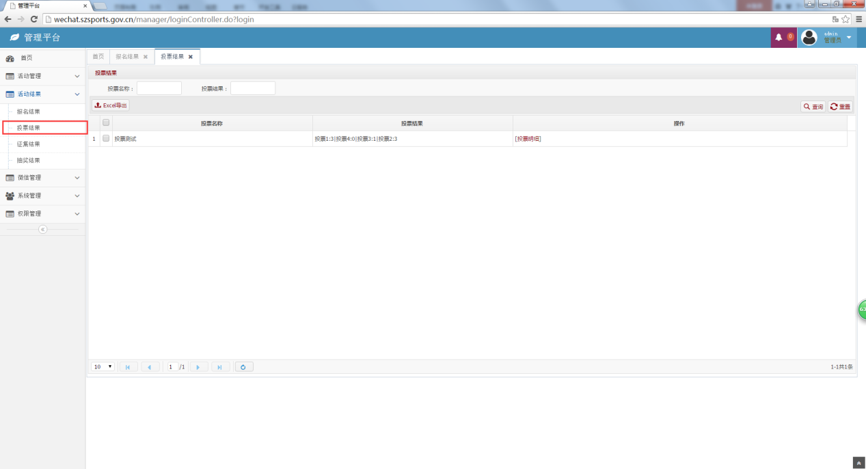
图2-2-1
- 点击投票明细，如图2-2-2所示。可导出excel文档。
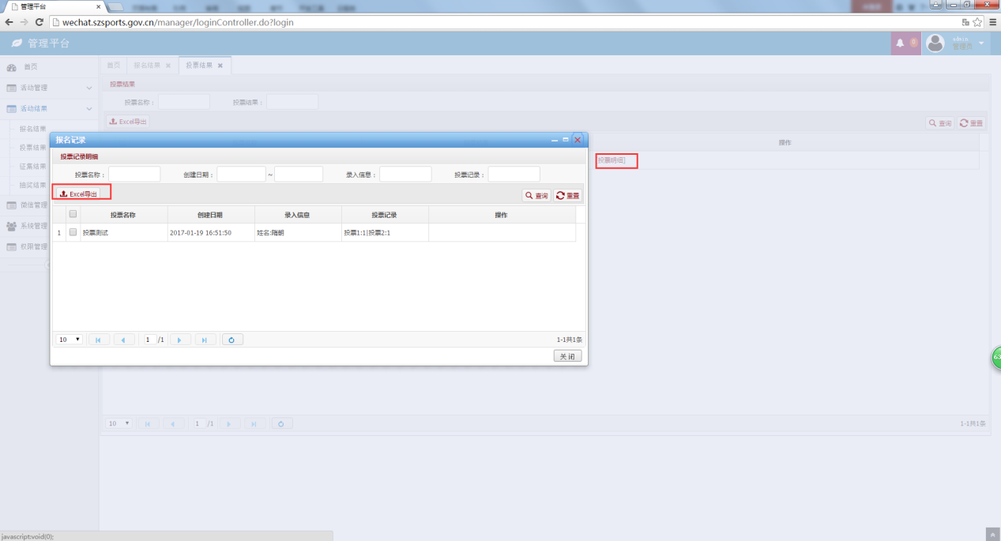
图2-2-2

2.3 征集结果
【任务目的】
查看征集结果
【任务准备】
1． 具有登陆权限的账号和密码。
2. 先后台登录
【简要步骤】
1． 登录平台系统。
2. 查看征集结果。
【详细过程】
1． 使用浏览器访问后台管理系统。
2． 输入有效地后台管理账号、密码，单击[登陆]按钮进行登陆。
3. 点击征集结果，如图2-3-1所示。
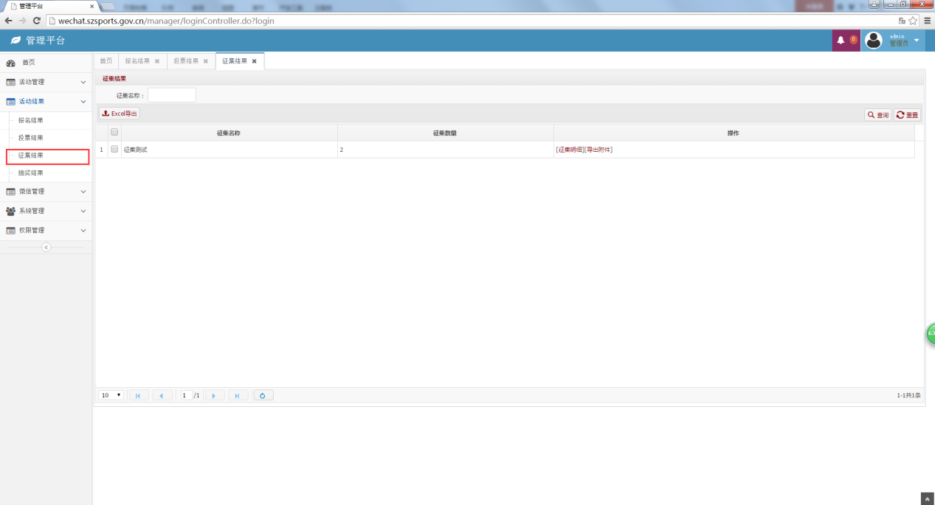
图2-3-1
- 点击征集明细，如图2-3-2所示。
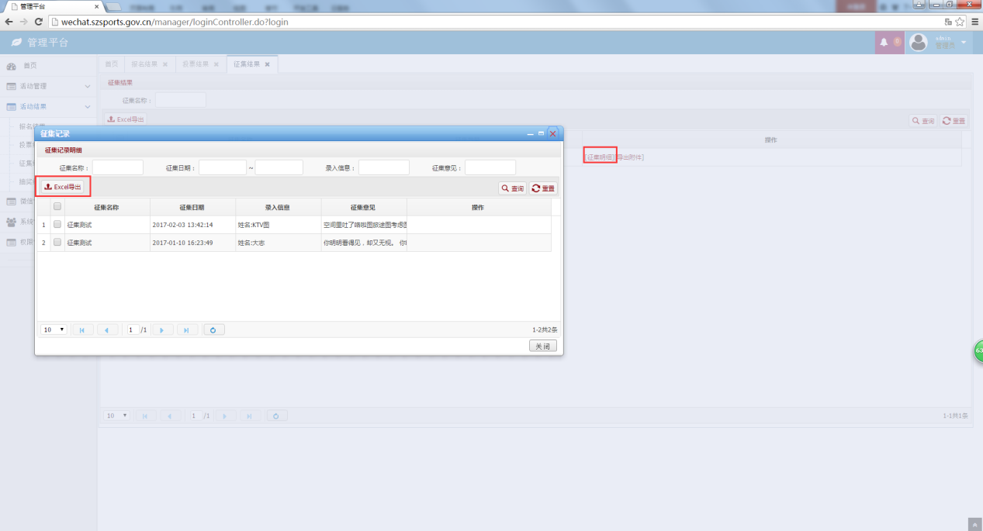
图2-3-2
- 点击导出附件，如图2-3-3所示，可导出用户提交的图片。此处导出规则按“征集活动”中“导出规则”的设置导出
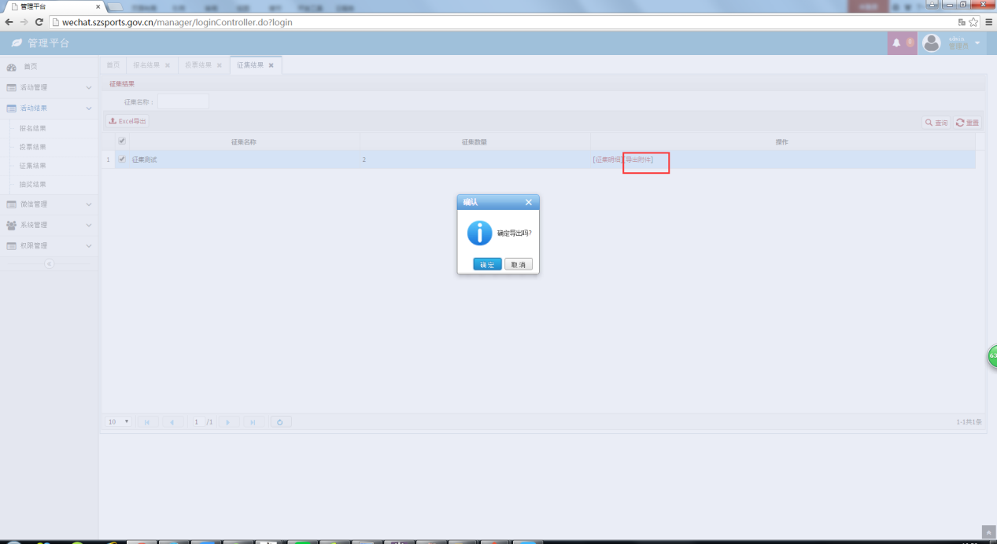
图2-3-3

2.4 抽奖结果
【任务目的】
查看抽奖结果
【任务准备】
1． 具有登陆权限的账号和密码。
2. 先后台登录
【简要步骤】
1． 登录平台系统。
2. 微信交易报表，并生成图表。
【详细过程】
1． 使用浏览器访问后台管理系统。
2． 输入有效地后台管理账号、密码，单击[登陆]按钮进行登陆。
3. 点击抽奖结果，如图2-4-1所示。
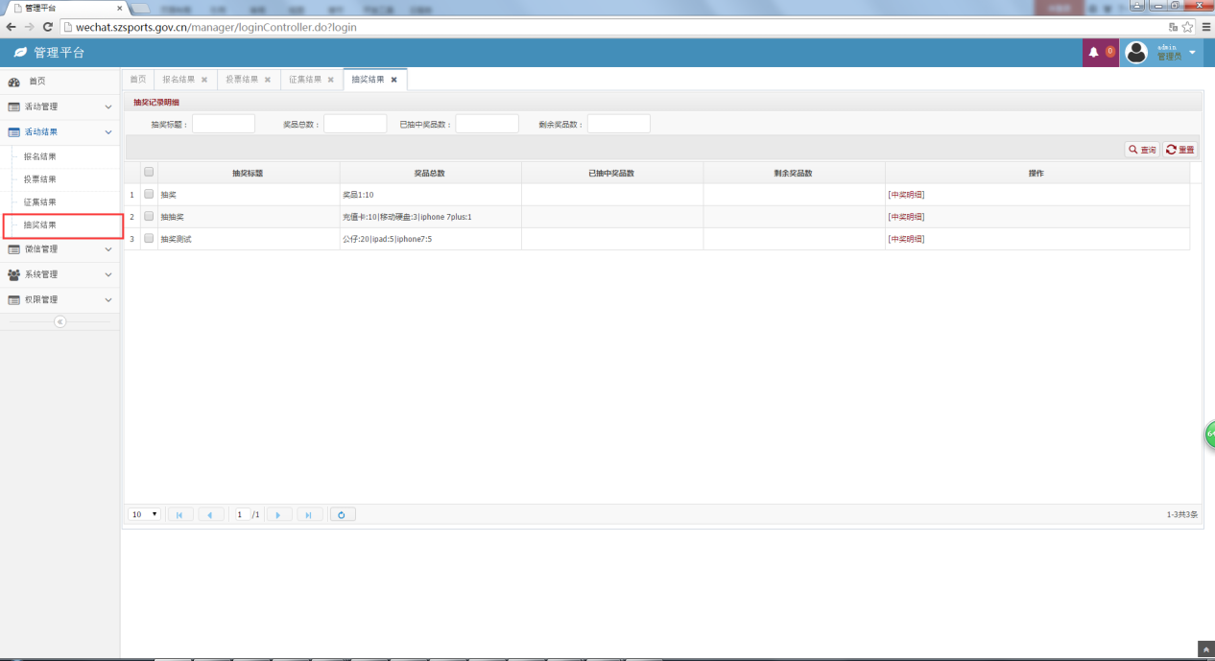
图2-4-1
- 点击抽奖结果，如图2-4-2所示。
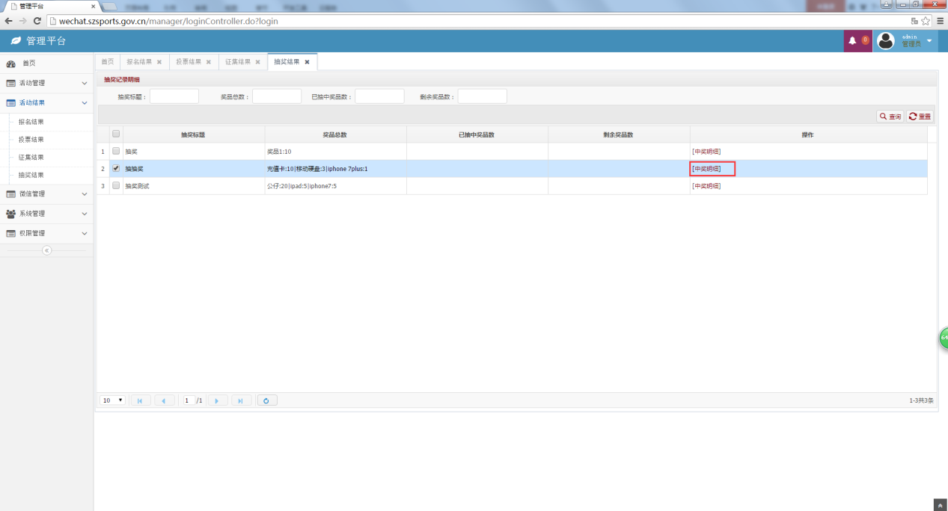
图2-4-2

2.5 奖券兑换
【任务目的】
兑换奖券
【任务准备】
1． 具有登陆权限的账号和密码。
2. UC浏览器进行登录
【简要步骤】
1． 登录UC浏览器。
2. 扫描二维码并进行兑奖操作。
【详细过程】
1． 使用浏览器扫描二维码 如图2-5-1。
2． 输入有效地后台管理账号、密码进行登陆 如图2-5-2。
3. 点击兑换，如图2-5-3所示。
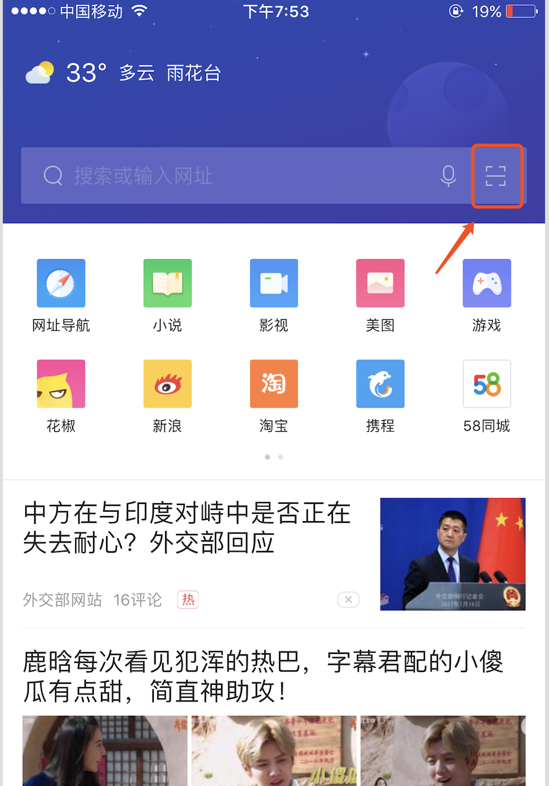
图2-5-1

图2-5-2
图2-5-3


图2-5-4

3. 体育微专栏

3.1 微专栏栏目管理
【任务目的】
输入栏目
【任务准备】
1． 具有登陆权限的账号和密码。
2. 先后台登录
【简要步骤】
1． 登录平台系统。
2. 输入栏目信息
【详细过程】
1． 使用浏览器访问后台管理系统。
2． 输入有效地后台管理账号、密码，单击[登陆]按钮进行登陆。
3． 输入需要配置的栏目信息，如苏州微体育，该栏目下有一个轮播展示的微头条，以及其余五个列表展示的微栏目，如图3-1-1

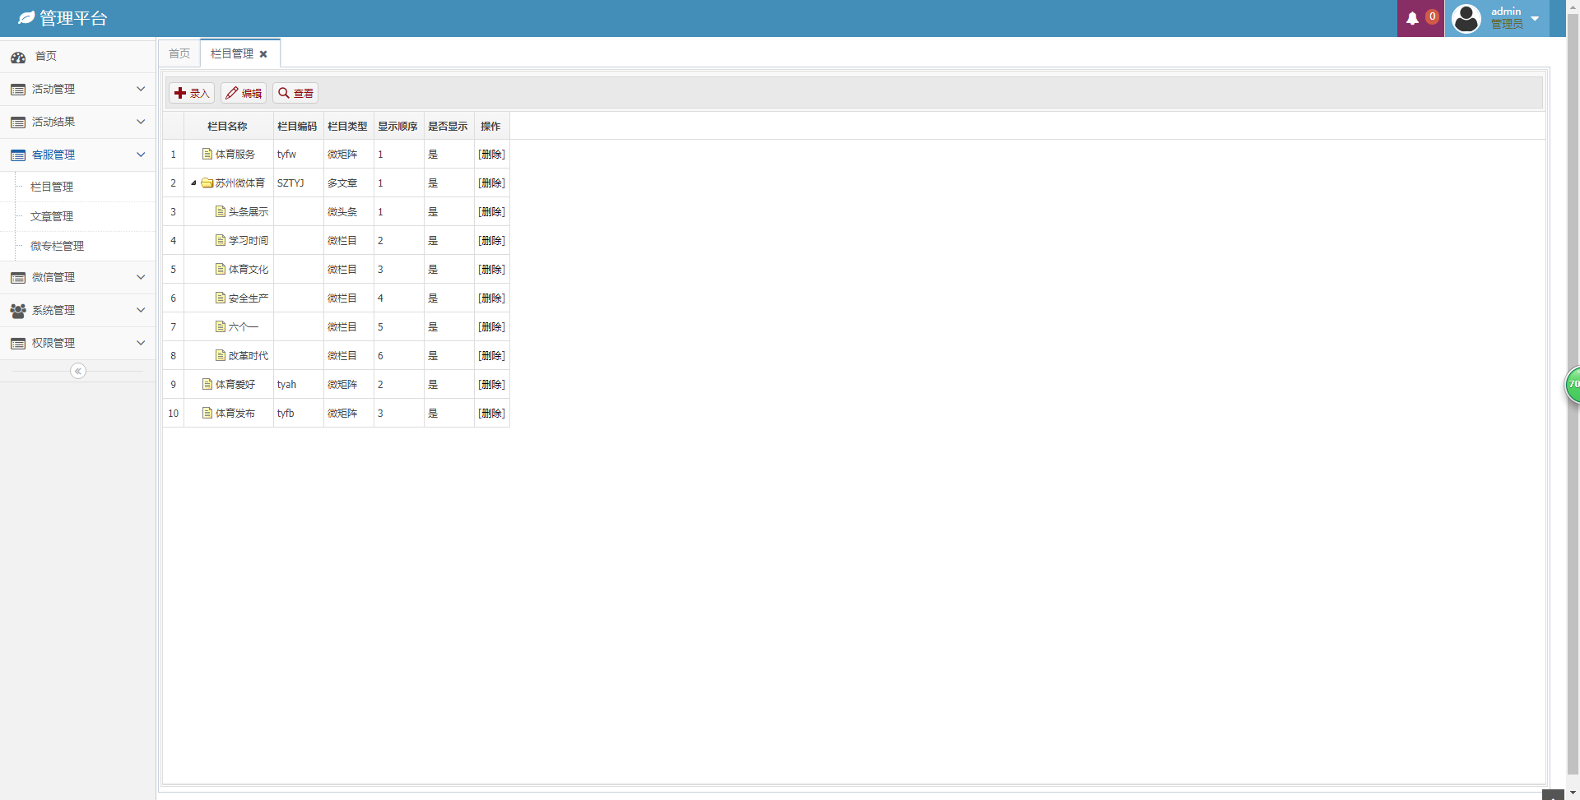
图3-1-1

3.2 微专栏管理
【任务目的】
输入配置的图文信息
【任务准备】
1． 具有登陆权限的账号和密码。
2. 先后台登录
【简要步骤】
1． 登录平台系统。
2. 输入栏目信息
【详细过程】
1． 使用浏览器访问后台管理系统。
2． 输入有效地后台管理账号、密码，单击[登陆]按钮进行登陆。
3． 选择对应栏目所需要展示的内容，微头条对应的是轮播展示的图文，微栏目对应的是列表展示的图文 如图3-2-1
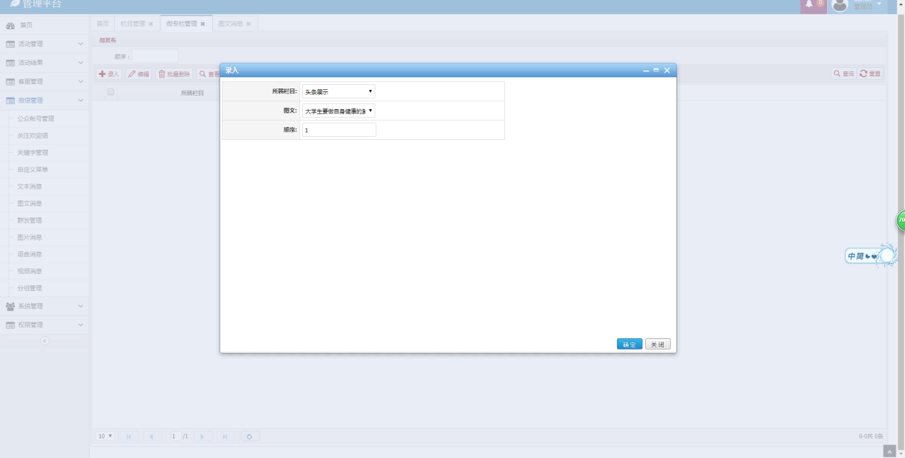

图3-2-1

4. 体育微矩阵

4.1 微矩阵栏目管理
【任务目的】
生成体育微矩阵页面
【任务准备】
1． 具有登陆权限的账号和密码。
2. 先后台登录
【简要步骤】
1． 登录平台系统。
2. 输入栏目信息
【详细过程】
1． 使用浏览器访问后台管理系统。
2． 输入有效地后台管理账号、密码，单击[登陆]按钮进行登陆。
3． 输入需要配置的栏目信息，并且在栏目类型中选择微矩阵 如图4-1-1
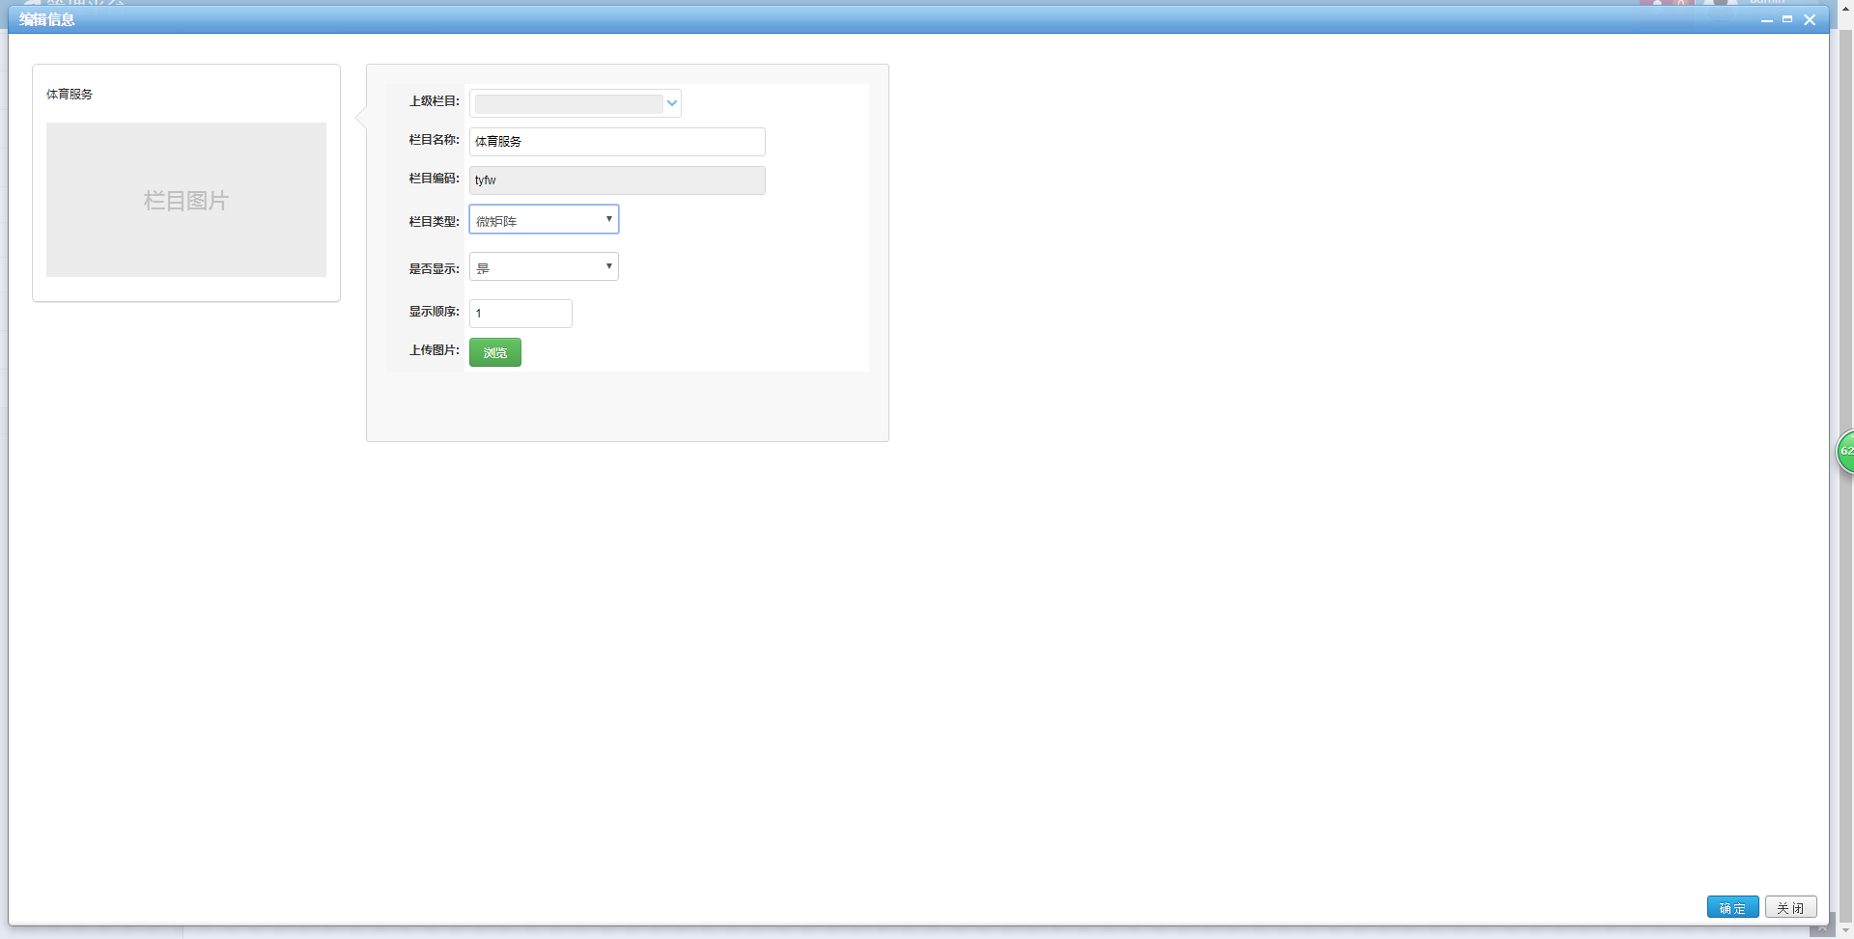
图4-1-1

4.2 微矩阵图标管理
【任务目的】
生成体育微矩阵页面
【任务准备】
1． 具有登陆权限的账号和密码。
2. 先后台登录
【简要步骤】
1． 登录平台系统。
2. 输入栏目信息
【详细过程】
1． 使用浏览器访问后台管理系统。
2． 输入有效地后台管理账号、密码，单击[登陆]按钮进行登陆。
3． 输入需要配置的图标信息，对应着所属栏目
如图4-2-1
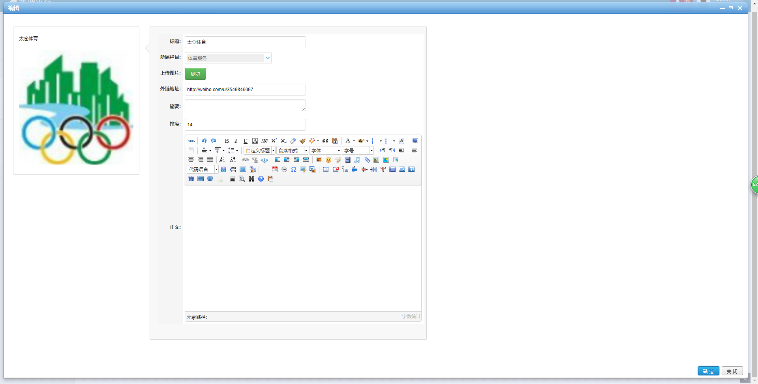
图4-2-1

